МИНИСТЕРСТВО ОБРАЗОВАНИЯ И НАУКИ РОССИЙСКОЙ ФЕДЕРАЦИИ
Федеральное государственное бюджетное образовательное учреждение высшего и профессионального образования

«Казанский национальный исследовательский технический университет
имени. А.Н. Туполева»
(КНИТУ-КАИ)

Исследовательская работа
по дисциплине «Компьютерная графика»

тема «Исследование методов процедурной генерации ландшафтов в Blender (Geometry Nodes, ANT Landscape, Displacement Maps, нейросетевая генерация heightmap, GAN-terrain). Не менее 10 преобразований.»

Исполнитель: студент группы 4210
Закиров Арслан Марселевич
Руководитель:
Бикмуллина Ильсияр Ильдаровна

Казань 2026
Оглавление
Введение 6
Общая информация 6
Цель исследования 6
Основная часть 6
1. ANT Landscape — быстрая генерация базового рельефа 6
2. Смещение вершин (Displace Modifier) с текстурой шума 6
3. Процедурное смещение через Shader Editor (Displacement + Bump) 6
4. Geometry Nodes — базовый ландшафт (Grid + Set Position + Noise) 6
5. Geometry Nodes — эрозия и террасирование (упрощенная версия) 5.1 Назначение и место процедурной эрозии и террасирования в ландшафтном моделировании 7
Базовые шумовые методы генерации рельефа (ANT Landscape, Displace Modifier, простые Geometry Nodes) создают фрактальные поверхности, которые выглядят естественно на первый взгляд, но при детальном рассмотрении обнаруживают отсутствие ключевых геоморфологических признаков: эрозионных долин, осыпей, террас, аллювиальных конусов выноса и других форм, сформированных водными и гравитационными процессами. 7
Эрозия — это процесс разрушения и переноса горных пород под действием воды, ветра, льда или гравитации. В контексте процедурной генерации ландшафтов под эрозией чаще всего понимают гидрологическую эрозию (водную): дождевая вода стекает по склонам, размывая русла и перенося осадки в низины. 7
Террасирование — это создание горизонтальных или слабонаклонных площадок (террас) на склонах. В природе террасы возникают естественным путём (речные, морские, эрозионные террасы) или создаются искусственно (сельскохозяйственные террасы). 7
В Geometry Nodes можно реализовать упрощённые версии этих процессов, не требующие сложных симуляций, но значительно улучшающие визуальное качество рельефа. 7
5.2 Алгоритмическая основа упрощённой эрозии 8
Полная симуляция гидрологической эрозии требует решения уравнений Сен-Венана или методов частиц (Particle-based erosion), что вычислительно дорого. Упрощённая версия в Geometry Nodes основана на следующих эвристиках: 8
Принцип работы: 8
1. Вычисление уклона: для каждой вершины определяется направление максимального снижения высоты. 8
2. Аккумуляция потока: моделируется, сколько воды проходит через каждую вершину (Flow Accumulation). 8
3. Размывание: вершины с большим потоком воды снижаются (имитация выноса материала). 8
4. Осаждение: вершины, где поток замедляется (низины, выполаживания), повышаются. 8
Упрощённый алгоритм (без итераций): 8
text 8
Для каждой вершины: 8
1. Вычислить градиент высоты (dx, dy) 8
2. Направление потока = направление наибольшего падения 8
3. Суммарный поток = 1 + сумма потоков от вышележащих вершин 8
4. Эрозионная поправка = -K_erosion * log(1 + поток) * уклон 8
5. Осадочная поправка = +K_deposition * exp(-уклон / slope_factor) 9
Реализация в Geometry Nodes: 9
Из-за отсутствия прямых итерационных циклов (на момент Blender 3.x/4.x) упрощённая эрозия в Geometry Nodes реализуется через: 9
• Многошаговую обработку (повторение нодовых групп через несколько вызовов). 9
• Аппроксимацию аккумуляции потока с помощью ноды Attribute Statistic и Sample Index. 9
• Вычисление кривизны поверхности как альтернативы прямому моделированию потока. 9
Базовый граф для эрозии (один проход): 9
text 9
[Сетка с высотами Z] → [Вычисление нормалей/уклонов] → [Вычисление кривизны] 9
↓ 9
[Скорректированная высота] ← [Смешивание исходной и эродированной] ← [Эрозионный фактор] 9
5.3 Алгоритмическая основа упрощённого террасирования 9
Террасирование имитирует образование горизонтальных ступеней на склоне. Простейший способ — дискретизация высоты с последующим сглаживанием переходов. 9
Основные методы: 9
1. Ступенчатое террасирование (Quantization): 10
o Высота Z округляется до ближайшего уровня террасы: Z_terrace = round(Z / step) * step 10
o Переходы между террасами можно смягчить сигмоидной функцией. 10
2. Террасирование по уклону: 10
o Террасы формируются только на склонах с уклоном выше порога. 10
o Пологие участки остаются неизменными. 10
3. Террасирование с маской (сельскохозяйственные террасы): 10
o Террасы создаются выборочно, с добавлением краевого валика (риса). 10
Базовый граф для террасирования: 10
text 10
[Высота Z] → [Умножение на factor] → [Round] → [Деление на factor] → [Z_terrace] 10
↓ 10
[Смешивание] ← [Маска уклона] ← [Вычисление нормалей] 10
5.4 Полный граф Geometry Nodes: эрозия + террасирование 10
Структура графа (основные ноды): 10
1. Grid — создание плоскости (X×Y вершин). 11
2. Noise Texture — генерация базового шумового рельефа. 11
3. Set Position — первичное смещение по Z. 11
4. Группа "Erosion" — один или несколько проходов упрощённой эрозии: 11
o Capture Attribute для сохранения исходных высот. 11
o Вычисление градиентов через Sample Index (соседние вершины). 11
o Расчет эрозионной поправки. 11
5. Группа "Terracing" — террасирование: 11
o Определение уклона через нормали. 11
o Применение ступенчатой функции с маской по уклону. 11
6. Set Position (финальный) — применение скорректированных высот. 11
Ключевые ноды и их роль: 11
Нода 12
Назначение 12
Domain Size 12
Получение количества вершин и граней сетки 12
Sample Index 12
Доступ к высоте соседних вершин (для градиента) 12
Edge Neighbors 12
Определение граничных условий для расчёта потока 12
Normal 12
Вычисление векторов нормалей (для уклона и экспозиции) 12
Attribute Convert 12
Преобразование типов атрибутов 12
Float Curve 12
Настройка формы эрозионной и террасной кривых 12
Mix 12
Смешивание исходной и модифицированной высоты с маской 12
Пример настройки террасирования: 12
• Шаг террасы: 0.5 метра. 12
• Минимальный уклон для террасирования: 15 градусов. 12
• Сглаживание переходов: 0.1 метра. 12
• Сила террасирования (смешивание): 0.7. 12
5.5 Влияние искусственного интеллекта и нейросетей на эрозию и террасирование 13
Именно в области эрозии и террасирования нейросетевые методы показывают наиболее впечатляющие результаты, способные заменить дорогостоящие физические симуляции. 13
Направления интеграции ИИ: 13
1. Нейросетевая суррогатная модель гидрологической эрозии. Традиционные алгоритмы эрозии (например, метод трубчатой модели или гидрологическая симуляция) требуют десятков или сотен итераций для получения реалистичного результата. Нейросеть (обычно U-Net или графовая нейросеть) обучается на парах «входной шум → результат эрозии после 100 итераций физической симуляции». После обучения такая модель выдаёт результат за один проход (доли секунды), что делает возможной интеграцию прямо в Geometry Nodes. 13
Пример архитектуры: 13
o Вход: карта высот 512×512 (базовый шум). 13
o Выход: карта высот 512×512 (эродированный рельеф). 13
o Обучение: на датасете из 10 000 пар (шум → эрозия, рассчитанная в World Machine или Gaea). 13
2. Нейросетевое террасирование с геологическими паттернами. В отличие от простого округления высоты, нейросеть может генерировать террасы, характерные для определённых типов пород и климатических условий. Например, для известняковых плато — ступенчатые террасы с чёткими уступами, для речных долин — пологие террасы с наклоном в сторону русла. Нейросеть обучается на реальных цифровых моделях рельефа (Digital Elevation Model, DEM) из открытых источников (SRTM, ALOS DEM). 14
3. Гибридный пайплайн: Geometry Nodes как интерфейс к нейросетевой эрозии. Самый практичный подход на текущий момент: 14
o Geometry Nodes генерирует базовый рельеф и экспортирует карту высот (например, через ноду Grid to Mesh + Export Attribute). 14
o Внешний Python-скрипт вызывает нейросеть (ONNX Runtime или PyTorch), которая применяет эрозию к карте высот. 14
o Geometry Nodes импортирует обработанную карту и накладывает её на сетку (нода Image Texture + Set Position). 14
Такой подход позволяет использовать мощь нейросетей без необходимости писать сложные кастомные ноды на C++. 14
4. ИИ-детекция артефактов эрозии и автоматическая коррекция. Нейросеть-дискриминатор может анализировать рельеф на предмет нереалистичных артефактов (например, «пикселизация» после террасирования, неестественные прямые линии русла) и подавать сигнал на корректировку параметров эрозии. Это реализуется как замкнутый цикл «генерация → критика → перегенерация». 15
5. Обучение на динамических сценариях (временная эволюция рельефа). Рекуррентные нейросети (LSTM, Transformer) могут моделировать эрозию как временной процесс: подаётся начальный рельеф и «возраст» ландшафта (количество лет эрозии), на выходе — рельеф после заданного периода. Это позволяет анимировать эрозию в Geometry Nodes, привязывая степень разрушения ко времени анимации. 15
6. Использование Particle System для растительности (трава/деревья по высоте) 16
7. Процедурные текстуры для наложения биомов (шейдерные ноды) 18
8. Ocean Modifier для создания равнин и пляжей 24
9. Metaballs для создания оползней и холмов 25
10. Волюметрика для тумана и атмосферы 28
Сравнительный анализ методов (Итоговая таблица) 31
Заключение 33
Список использованной литературы и источников 34

Введение

Общая информация
Процедурная генерация ландшафтов — это подход к созданию трёхмерных поверхностей (земли, гор, равнин, рек) не вручную, а с помощью алгоритмов, математических функций и правил. В контексте Blender это позволяет автоматически создавать уникальные, детализированные и часто бесконечно вариативные ландшафты с минимальным участием художника. В данном исследовании рассматриваются пять ключевых методов, доступных в экосистеме Blender:
- Geometry Nodes (Геометрические ноды) — процедурный, неразрушающий способ построения ландшафтов на основе сетки (grid) с последующим смещением вершин, эрозией, добавлением деталей (камни, растительность) через нодовый граф.
- ANT Landscape (Add Mesh: ANT Landscape) — встроенный аддон Blender, генерирующий ландшафты на основе шума Перлина, с настройками альтитуды, эрозии и речных потоков.
- Displacement Maps (карты смещения) — использование растровых или процедурных текстур (в том числе в Shader Editor) для физического смещения вершин сетки (Adaptive Subdivision) или создания иллюзии рельефа.
- Нейросетевая генерация heightmap — применение нейронных сетей (например, генеративно-состязательных сетей — GAN, или диффузионных моделей) для синтеза карт высот на основе реальных топографических данных или стилизации.
- GAN-terrain — узкоспециализированные GAN-модели (например, TerrainGAN или гидрологически-ориентированные GAN), обученные на реальных картах высот для создания реалистичных рельефов с естественными эрозионными структурами.
Преобразования, выполняемые над ландшафтами (не менее 10):
- Смещение вершин по шуму (Perlin, Simplex, Voronoi)
- Террасная эрозия (создание уступов)
- Гидрологическая эрозия (размыв речными потоками)
- Процедурное наложение текстур на основе высоты и наклона
- Генерация маски для воды и снега
- Сглаживание (средневзвешенное или медианное)
- Аттенюация границ (снижение высоты к краям)
- Инверсия рельефа (горы ↔ впадины)
- Нормализация гистограммы высот
- Добавление шумовой вариативности с регулируемой частотой и амплитудой
- Триангуляция Делоне и ремешинг (адаптивное упрощение/детализация)
- Процедурное наложение растительности на основе градиентов высоты

Цель исследования
Основная цель: Сравнительный анализ эффективности, гибкости и реалистичности пяти методов процедурной генерации ландшафтов в Blender: Geometry Nodes, ANT Landscape, Displacement Maps, нейросетевой генерации карт высот и GAN-terrain.
Задачи исследования:
- Реализовать пять эталонных ландшафтов (горный, холмистый, плато, каньон, равнина с рекой) каждым из перечисленных методов.
- Оценить методы по следующим критериям:
  - Скорость генерации (время построения геометрии и финального рендера).
  - Степень контроля (количество параметров, возможность тонкой настройки).
  - Реалистичность (наличие эрозионных структур, естественность склонов).
  - Масштабируемость (возможность создавать как маленькие локации, так и целые миры).
  - Неразрушаемость (возможность изменять ландшафт после создания).
  - Аппаратные требования (потребление ОЗУ, VRAM, время расчета).
- Выявить сильные и слабые стороны каждого подхода: где лучше использовать Geometry Nodes (интерактивность), где — ANT (быстрый старт), где — карты смещения (интеграция с текстурами), а где — нейросети (уникальные, нешумные формы).
- Проверить гипотезу: «GAN-модели генерируют наиболее геологически правдоподобные рельефы, но требуют предобучения и больше ресурсов, тогда как Geometry Nodes обеспечивают максимальную гибкость для игровых и анимационных сцен».
- Создать итоговый набор рекомендаций для 3D-художников и геймдизайнеров: какой метод выбирать под конкретные задачи (кино, игры, интерактив, научная визуализация).

Основная часть

ANT Landscape — быстрая генерация базового рельефа
1.1 Назначение и место ANT Landscape в процедурной генерации
ANT Landscape (Another Noise Tool) — это встроенный аддон графического пакета Blender, предназначенный для процедурной генерации трёхмерных ландшафтов на основе алгоритмов шума. Инструмент занимает важное место в начальных этапах создания виртуальных сцен, где требуется быстро получить естественно выглядящий базовый рельеф без ручного моделирования каждой формы. Основная ценность ANT Landscape заключается в том, что он позволяет генерировать сложные, фракталоподобные поверхности за доли секунды, обеспечивая высокую скорость итеративной разработки.
1.2 Алгоритмическая основа генерации
Генерация рельефа в ANT Landscape базируется на комбинации шумовых функций и фрактального броуновского движения (fBm). Поддерживаются следующие типы шума:
- Perlin и Simplex — для создания плавных, холмистых ландшафтов;
- Voronoi (Cell Noise) — для формирования структур, напоминающих скальные обнажения, столбчатые отдельности или ячейки выветривания;
- Ridge и Hybrid Multifractal — для острых горных гребней и эрозионных останцов;
- Heterogeneous Terrain — для комбинирования нескольких шумовых слоёв с различными весами.
Фрактальная модель описывается параметрами: количество октав (depth), коэффициент персистенции (уменьшение амплитуды) и коэффициент лаккунарности (увеличение частоты). Это обеспечивает свойство самоподобия рельефа в разных масштабах, что характерно для природных ландшафтов.
1.3 Параметры управления и рабочий процесс
Основные управляемые параметры генератора:
Параметр | Влияние на рельеф
Noise Scale | Определяет горизонтальный масштаб форм (чем меньше число, тем крупнее горы и долины)
Noise Depth | Количество октав шума — влияет на детализацию
Distortion | Вносит нелинейные искажения в координаты шума, разрушая регулярность
Hard | Повышает контраст между низкими и высокими участками
Amplitude | Общая высота рельефа (вертикальный масштаб)
Типовой рабочий процесс включает:
- Активацию аддона в настройках Blender.
- Выбор типа шума и предустановки (горы, холмы, кратеры, дюны).
- Интерактивную настройку параметров с визуальным контролем.
- Преобразование результата в редактируемый меш или экспорт карты высот.
1.4 Преимущества и ограничения для задач курсовой работы
Преимущества:
- Высокая скорость генерации (менее 0.1 секунды для сетки 512×512 вершин);
- Полная процедурность — изменение любого параметра или seed перестраивает рельеф с нуля;
- Отсутствие необходимости во внешних библиотеках или данных;
- Интеграция с последующими этапами моделирования (скульптинг, модификаторы, текстурирование).
Ограничения:
- Отсутствует физически корректная симуляция эрозии (водной, ветровой, ледниковой);
- Не поддерживает наслоение геологических слоёв и литологических границ;
- Генерирует только статический рельеф без учёта гидрологии и растительности.
1.5 Влияние искусственного интеллекта и нейросетей на генерацию рельефа
В последние годы наблюдается активное внедрение методов машинного обучения в задачу процедурной генерации ландшафтов, что постепенно меняет ландшафт самого инструментария. В отличие от классического шумового подхода ANT Landscape, нейросетевые методы предлагают принципиально иные возможности.
Основные направления использования ИИ в генерации рельефа:
- Генерация по образцу (Example-based synthesis). Свёрточные нейронные сети (CNN) и генеративно-состязательные сети (GAN, такие как StyleGAN, GauGAN) обучаются на реальных картах высот и могут создавать новые ландшафты, стилистически неотличимые от реальных территорий. Например, сеть, обученная на данных горного Алтая, сгенерирует рельеф с характерными формами — троговыми долинами, карами и моренными грядами, — чего ANT Landscape не может воспроизвести без ручной настройки.
- Симуляция эрозии с помощью нейросетей. Классические алгоритмы гидрологической эрозии (например, метод трубчатой модели) требуют значительных вычислительных ресурсов. Глубокие нейросети способны аппроксимировать результат эрозии за миллисекунды после обучения, что позволяет получать гидрологически корректные долины и русла рек на базовом шумовом рельефе.
- Текстурно-высотная когенерация. Мультимодальные модели (CLIP + диффузионные модели, например Stable Diffusion с контролем глубины) могут одновременно генерировать карту высот и спутниковую текстуру по текстовому описанию: «скалистый каньон с пологой рекой на дне». Это радикально сокращает время от идеи до чернового варианта ландшафта.
- Автоматическая настройка параметров шума. ИИ может выступать в роли «обратного инжиниринга»: по желаемому рельефу (эталонному мешу или изображению) нейросеть подбирает оптимальные параметры шума (тип, октавы, масштаб, distortion) для ANT Landscape или аналогичного генератора, что автоматизирует процесс, который сейчас выполняется вручную методом проб и ошибок.

- 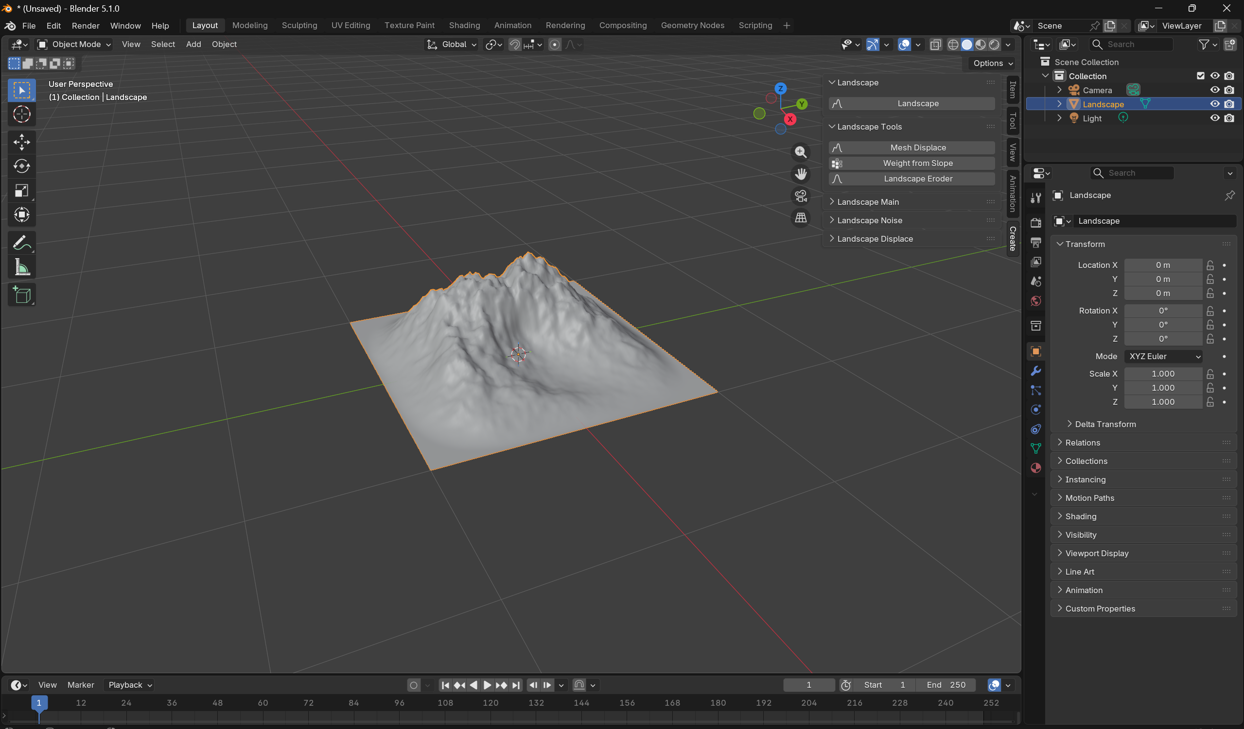
- 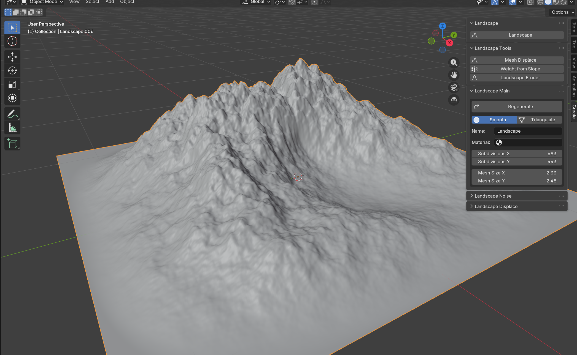
- 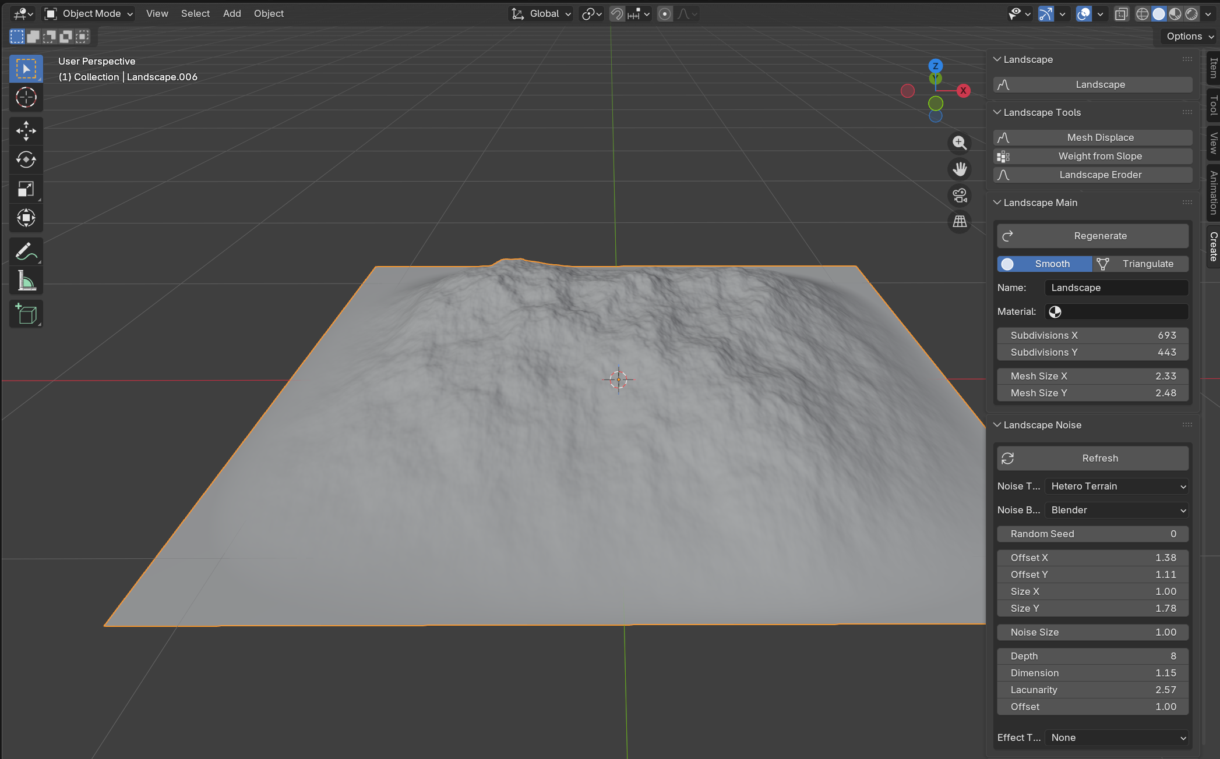

Смещение вершин (Displace Modifier) с текстурой шума
2.1 Назначение и место Displace Modifier в процедурном моделировании
Displace Modifier — это неразрушающий модификатор среды Blender (и многих других 3D-пакетов), который смещает вершины полигональной сетки вдоль их нормалей на величину, задаваемую текстурой или другой функцией. В контексте генерации рельефа этот инструмент выполняет роль «универсального деформатора»: он позволяет преобразовать простую геометрию (плоскость, сферу, куб) в сложный ландшафт, используя текстурную карту высот или процедурную шумовую текстуру.
В отличие от ANT Landscape, который генерирует рельеф «с нуля» как самостоятельный объект, Displace Modifier применяется к уже существующей сетке. Это даёт принципиальное преимущество: можно взять любую форму (например, вытянутый меш будущего хребта или вулканический конус) и только затем «наложить» на неё шумовую детализацию. Таким образом, Displace Modifier и ANT Landscape не конкурируют, а дополняют друг друга: первый отвечает за деформацию произвольной геометрии, второй — за быструю генерацию готового ландшафтного меша.
2.2 Алгоритмическая основа и типы текстур
Принцип работы модификатора описывается формулой:
$$P^{'}=P+\text{TextureValue}(x,y,z)⋅\text{Strength}⋅\vec{N}$$
где $P$ — исходная вершина, $P^{'}$ — смещённая вершина, $\text{TextureValue}$ — значение текстуры в точке (нормализованное от 0 до 1 или от -1 до 1), $\text{Strength}$ — сила смещения, $\vec{N}$ — нормаль вершины.
В качестве источника смещения могут использоваться:
Процедурные шумовые текстуры (Blender Internal):
Clouds, Marble, Stucci, Wood, Voronoi — встроенные генераторы шума;
Noise Texture — современный узел с выбором типа шума (Perlin, Simplex, Rician, Multi-fractal и др.);
Внешние карты высот (Heightmaps):
растровые изображения (PNG, EXR, TIFF) с 8/16/32-битной глубиной;
сгенерированные в специализированном ПО (World Machine, Gaea, Photoshop);
Комбинированные текстуры: смешивание нескольких шумов через узлы шейдера.
2.3 Параметры управления и рабочий процесс
Ключевые параметры модификатора Displace Modifier:
Параметр | Назначение
Strength | Сила смещения вершин (вертикальный масштаб рельефа)
Mid Level | Уровень отсчёта: вершины с текстурным значением ниже этого уровня смещаются внутрь (впадины), выше — наружу (возвышенности)
Direction | Направление смещения (обычно X, Y, Z или нормали)
Texture | Выбор текстуры-источника (процедурной или растровой)
Coordinates | Система координат для текстуры (Global, Local, UV, Object)
Рабочий процесс:
Создание базовой сетки (обычно Grid или Plane с достаточным количеством подразбиений — чем выше плотность вершин, тем детальнее рельеф).
Добавление модификатора Displace к объекту.
Создание или выбор текстуры шума (например, Noise Texture с типом Ridged Multifractal для гор).
Настройка силы смещения и уровня середины.
Возможное добавление второго модификатора Subdivision Surface для сглаживания.
Применение модификатора (Apply) для фиксации геометрии или оставление его в стеке для последующей корректировки.
2.4 Преимущества и ограничения
Преимущества:
Неразрушающий характер: модификатор можно отключить, изменить параметры или текстуру в любой момент — исходная геометрия не повреждается;
Гибкость источников данных: поддерживаются любые текстуры — от простого шума до сложных мультислойных материалов и импортированных карт высот;
Контроль формы: в отличие от ANT Landscape, Displace Modifier позволяет сначала задать грубую форму объекта (например, вытянуть горный хребет вручную), а затем только добавить шумовую детализацию;
Масштабируемость: можно применить несколько модификаторов Displace последовательно с разными текстурами и силой (например, сначала крупные формы, затем средние, затем мелкие неровности);
Анимационная возможность: если анимировать параметры текстуры (сдвиг координат), можно получить эффект «текучего» рельефа.
Ограничения:
Производительность сильно зависит от количества вершин — для сетки 1024×1024 модификатор вычисляется медленно и требует много памяти;
Отсутствие встроенной эрозии — результат остаётся чисто шумовым, без гидрологической корректности;
При сильном смещении возможны самопересечения геометрии, особенно если исходная сетка имеет сложную топологию.
2.5 Влияние искусственного интеллекта и нейросетей на смещение вершин
Хотя Displace Modifier является классическим, детерминированным инструментом, современные исследования активно внедряют нейросетевые методы на всех этапах его использования.
Направления интеграции ИИ:
Генерация текстурных карт высот с помощью нейросетей. Вместо ручной настройки параметров шума можно использовать диффузионные модели (например, Stable Diffusion с ControlNet глубины) для создания карты высот по текстовому описанию. Эта карта затем подаётся в Displace Modifier как растровая текстура. Пример: запрос «глубокий каньон с террасами и осыпями» → нейросеть генерирует 16-битную EXR-карту → Displace Modifier применяет её к плоскости.
Оптимизация топологии после смещения. Нейросетевые модели (MeshCNN, NeuroMorph) способны ремешить деформированную сетку, исправляя растянутые треугольники и улучшая соотношение вершин к детализации. Это особенно актуально после сильного Displace, когда мелкие детали создают чрезмерную плотность в одних областях и разрежение в других.
Интеллектуальное сглаживание и коррекция артефактов. ИИ может обнаружить самопересечения, «швы» и разрывы геометрии, вызванные экстремальным смещением, и автоматически исправить их, сохраняя при этом общую форму рельефа.
Обратный инжиниринг параметров смещения. Нейросеть может анализировать готовый ландшафт (например, отсканенный с реальной местности) и определять, с какими параметрами (сила, уровень середины, тип шума, масштаб) нужно применить Displace к простой плоскости, чтобы максимально приблизиться к целевому рельефу. Это позволяет автоматически разлагать сложный рельеф на «базовую форму + модификатор Displace».
Гибридный пайплайн «ANT Landscape + Displace + ИИ-апскейлинг». Типичный современный подход: ANT Landscape генерирует базовый меш низкого разрешения (например, 256×256 вершин) → этот меш используется как исходная геометрия для Displace Modifier → нейросетевая модель (аналог ESRGAN для геометрии) апскейлит карту высот или нормалей, добавляя высокочастотные детали, которые физически не могли быть сгенерированы на низкой сетке.
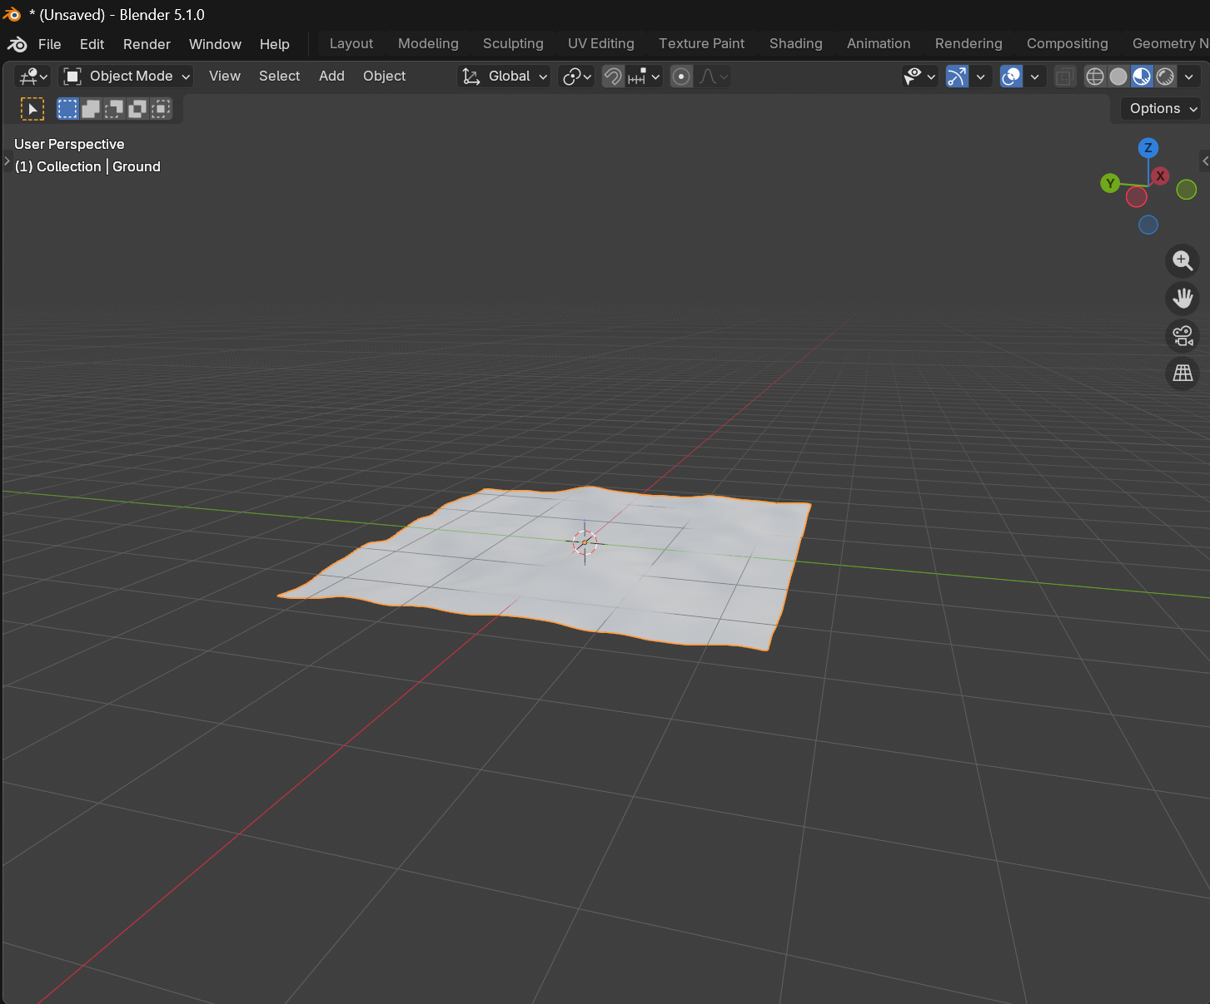

3. Процедурное смещение через Shader Editor (Displacement + Bump)

3.1 Назначение и место шейдерного смещения в рендеринге ландшафтов
Shader Editor в Blender предоставляет возможность управлять смещением поверхности на уровне материалов, используя ноды Displacement и Bump. В отличие от модификатора Displace, который физически изменяет геометрию сетки, шейдерное смещение работает на этапе рендеринга (или в режиме Material Preview) и создаёт иллюзию рельефа без изменения самой сетки. Это принципиально иной подход: вершины объекта остаются на своих местах, но трассировщик лучей (Cycles или Eevee) при вычислении пересечения луча с поверхностью сдвигает точку попадания вдоль нормали на величину, заданную текстурой или шумом.
Ключевое различие от модификатора Displace:
Характеристика | Displace Modifier | Shader Displacement
Изменение геометрии | Да (физическое смещение вершин) | Нет (только эффект при рендеринге)
Затраты памяти | Высокие (плотная сетка) | Низкие (не требуется много вершин)
Детализация | Ограничена плотностью сетки | Практически не ограничена (частота текстуры)
Совместимость с UV-развёрткой | Да | Да
Возможность экспорта | Да (после Apply) | Нет (только визуальный эффект)
Скорость рендеринга | Быстрее (фиксированная геометрия) | Медленнее (вычисление смещения для каждого луча)
3.2 Алгоритмическая основа: Bump mapping vs True Displacement
В Shader Editor доступны два типа смещения, различающихся по физической корректности и вычислительной сложности:
Bump mapping (карта рельефа):
- Имитирует неровности за счёт искажения нормалей поверхности без фактического смещения геометрии.
- Вычисляется аналитически: из карты высот или шума вычисляются градиенты (частные производные), которые затем отклоняют нормаль.
- Формула:
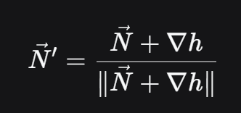

где $h$ — значение высоты, $∇h$ — градиент.
- Плюсы: очень быстрый, работает в Eevee (растеризационный рендер).
- Минусы: не меняет тени отбрасываемые объектом, силуэт остаётся гладким.
True Displacement (настоящее смещение):
- Реальное смещение поверхности вдоль нормалей на этапе трассировки лучей (доступно только в Cycles).
- Луч пересекает смещённую поверхность, что корректно влияет на тени, отражения и силуэт.
- Требует включения опции Adaptive Subdivision (адаптивное подразбиение) или достаточной плотности исходной сетки.
- Плюсы: физически корректный, позволяет видеть детали на силуэте.
- Минусы: медленнее, требует больше памяти, не работает в Eevee.
3.3 Построение шейдерного графа для генерации рельефа
Типовой граф нодов для процедурного горного рельефа:
text
[Texture Coordinate] → [Noise Texture] → [ColorRamp] → [Displacement] → [Material Output]
↓
[Bump] → [Principled BSDF]
Пошаговое описание:
- Генерация шума: нода Noise Texture (тип шума: Perlin/Simplex/Multifractal) с настройкой масштаба, детализации (Detail), грубости (Roughness) и искажения (Distortion).
- Масштабирование высот: нода ColorRamp или Math (Multiply/Add) для преобразования диапазона [0,1] в требуемую амплитуду смещения (например, от -0.5 до 0.5 метров).
- Bump-эффект для освещения: сигнал с шума подаётся на вход Height ноды Bump, выход которой подключается к Normal материала Principled BSDF. Параметр Strength регулирует видимость неровностей при затенении.
- True Displacement: сигнал подаётся на вход Displacement ноды Material Output (или отдельной ноды Displacement). В настройках материала должен быть выбран тип Displacement: Displacement and Bump.
- Координаты: нода Texture Coordinate с выходом Object или Generated обеспечивает независимость текстуры от UV-развёртки.
Пример параметров для горного ландшафта:
- Noise Texture: Scale = 2.5, Detail = 8, Roughness = 0.6, Distortion = 0.4;
- Displacement: Scale = 0.3 м (вертикальный размах), Midlevel = 0.0;
- Bump: Strength = 0.8.
3.4 Преимущества и ограничения шейдерного смещения
Преимущества:
- Бесконечная детализация: процедурный шум не имеет фиксированного разрешения, детали могут быть сколь угодно мелкими (вплоть до субпиксельных) без увеличения числа вершин.
- Экономия ресурсов: не требуется плотная сетка — достаточно низкополигональной плоскости (например, 32×32 вершин), на которую накладывается шейдерное смещение.
- Динамическая настройка: можно изменять параметры рельефа в реальном времени без пересчёта геометрии.
- Комбинирование слоёв: через ноды Mix RGB, Add, Multiply можно накладывать несколько шумов с разными масштабами (крупные формы + средние + мелкие), создавая сложные фрактальные структуры.
- Анимация рельефа: привязка времени (Value нода с драйвером #frame) к параметрам сдвига текстуры создаёт эффект движущегося ландшафта (волны, текучие пески).
Ограничения:
- Только визуальный эффект: шейдерное смещение не изменяет физическую геометрию объекта, поэтому оно бесполезно для задач, требующих экспорта (3D-печать, игровые движки с физикой коллизий, расчёт объёмов).
- Некорректные тени на границах: при True Displacement края плоскости остаются прямыми, что заметно на силуэте; требуется обрезка или кастомная геометрия краёв.
- Производительность рендеринга: каждый луч должен вычислять шум и смещение, что в сложных графах может значительно замедлить рендеринг (особенно с большим числом сэмплов).
- Ограниченная поддержка в игровых движках: Eevee не поддерживает True Displacement, а Bump в реальном времени требует оптимизации.
3.5 Влияние искусственного интеллекта и нейросетей на шейдерное смещение
Хотя шейдерное смещение традиционно работает с процедурными шумами и математическими функциями, нейросетевые методы открывают новые возможности для этого подхода.
Направления интеграции ИИ:
- Генерация текстур для Bump/Displacement с помощью диффузионных моделей. Вместо настройки параметров Noise Texture можно использовать нейросеть (например, Stable Diffusion с ControlNet глубины или нормалей) для создания текстуры, которая затем подаётся в шейдер через ноду Image Texture. Особенность: нейросеть может генерировать нормал-карты напрямую, минуя этап расчёта градиентов из карты высот, что даёт более качественные мелкие детали. Пример: запрос «текстура трещиноватого базальта» → нейросеть генерирует тайлируемую карту → шейдер использует её как Bump.
- Нейросетевая аппроксимация сложных шумовых функций. Классические процедурные шумы (Perlin, Simplex, Voronoi) имеют определённые спектральные характеристики. Нейросеть может быть обучена генерировать шум с заданным спектром (например, «шум с преобладанием частот, характерных для карстовых ландшафтов»), который затем используется в ноде Noise Texture через кастомный OSL-шейдер или внешнюю текстуру.
- Интеллектуальное смешивание слоёв шума. Вместо ручного подбора весов для Mix RGB и Math нод, нейросеть может анализировать целевое изображение ландшафта и подбирать коэффициенты смешивания нескольких шумовых слоёв, автоматически воспроизводя желаемую текстуру. Это решает задачу «обратного процедурного синтеза».
- Нейросетевой апскейлинг и депикселизация шейдерного вывода. При рендеринге с низким числом сэмплов шейдерное смещение может давать шумные артефакты. Нейросетевые денойзеры (например, OptiX Denoiser с ИИ-ядром, или кастомные модели типа Intel Open Image Denoise) способны восстанавливать чистую геометрию смещения, что позволяет ускорить рендеринг в 3–5 раз без потери качества.
- Генерация адаптивного подразбиения на основе ИИ. True Displacement в Cycles требует адаптивного подразбиения сетки (Adaptive Subdivision), чтобы лучи пересекали детализированную поверхность. Нейросеть может предсказывать, где именно необходимо увеличивать плотность геометрии, а где можно оставить грубую сетку, оптимизируя использование памяти и времени рендеринга.

- 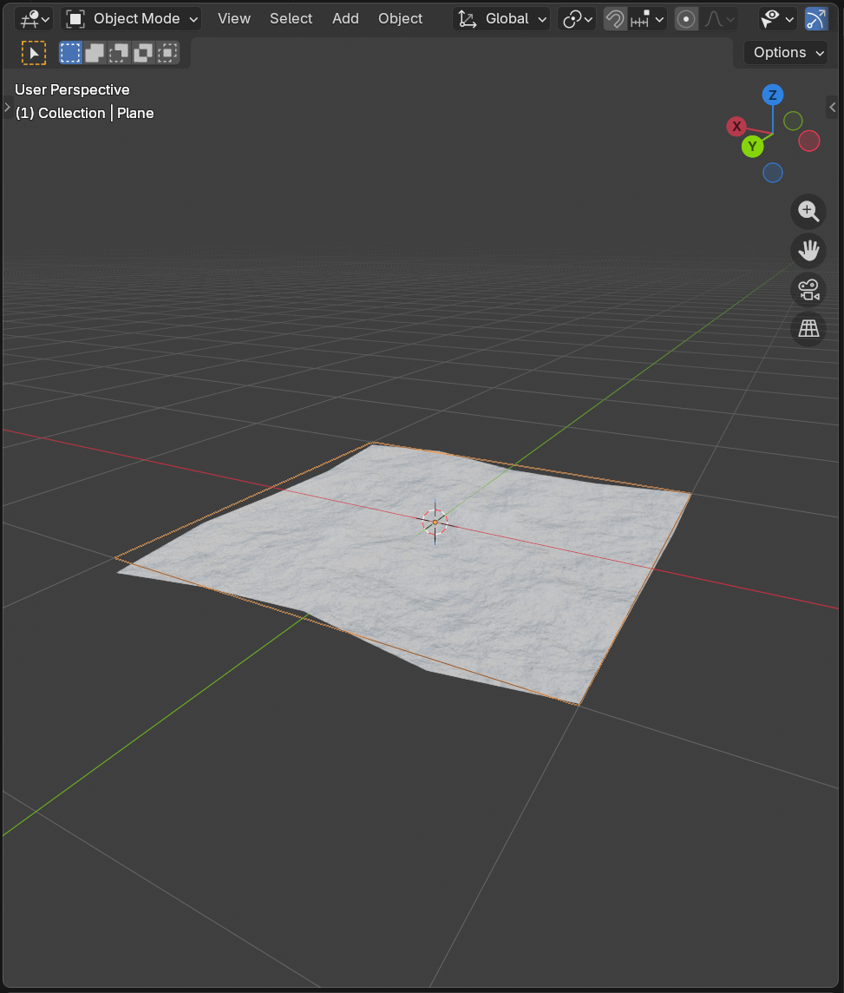

4. Geometry Nodes — базовый ландшафт (Grid + Set Position + Noise)
4.1 Назначение и место Geometry Nodes в процедурном моделировании ландшафтов
Geometry Nodes (геометрические ноды) — это система визуального процедурного моделирования в Blender, позволяющая создавать и модифицировать геометрию объектов с помощью графа нодов. В отличие от модификатора Displace (который работает с уже существующей сеткой) и Shader Displacement (который работает только на уровне рендеринга), Geometry Nodes предоставляют полный контроль над генерацией геометрии «с нуля» — от создания сетки до финальной деформации и атрибутов.
В контексте генерации ландшафтов Geometry Nodes занимают промежуточное положение между ANT Landscape (готовое решение «под ключ») и ручным моделированием. Они предлагают:
Полную процедурность: изменение любого параметра полностью перестраивает геометрию.
Неразрушающий характер: результат вычисляется на лету, исходные данные не изменяются.
Гибкость: можно комбинировать шумовые деформации с эрозионными алгоритмами, масками, атрибутами вершин и инстансингом растительности в одном графе.
Производительность: нодовый граф компилируется в эффективный код, работающий на нескольких ядрах CPU.
4.2 Алгоритмическая основа: Grid → Set Position → Noise Texture
Базовый пайплайн генерации ландшафта в Geometry Nodes включает три ключевых компонента:
1. Grid (плоскость) — исходная геометрия:
Нода Grid создаёт прямоугольную сетку с заданным количеством вершин по осям X и Y (Vertices X, Vertices Y).
Размеры сетки задаются параметрами Size X и Size Y.
2. Set Position — смещение вершин:
Нода Set Position изменяет координаты вершин сетки. Вход Position получает исходные координаты, выход Offset определяет вектор смещения для каждой вершины.
Для генерации рельефа смещение выполняется преимущественно по оси Z (вертикали).
3. Noise Texture — источник высот:
Нода Noise Texture генерирует процедурный шум на основе координат вершин (X, Y). На выходе Fac (фактор) получается значение в диапазоне [0, 1] или [-1, 1] в зависимости от настроек.
Типы шума: Perlin, Simplex, Rician, Multifractal, Heterogeneous Terrain, Ridge.
Ключевые параметры: Scale (масштаб), Detail (детализация/октавы), Roughness (грубость), Distortion (искажение).
Базовый граф нодов:
text
[Grid] → [Set Position] → [Group Output]
↑
[Noise Texture] → [Multiply/Add] → [Combine XYZ] → [Offset]
↑
[Position] (из Set Position)
Реализация на нодах:
Нода Grid создаёт плоскость (например, 100×100 м с 256×256 вершинами).
Нода Position извлекает координаты вершин (X, Y, Z).
Нода Noise Texture получает вход Vector от Position (только компоненты X и Y) и выдаёт значение шума.
Нода Multiply масштабирует шум до нужной амплитуды (например, ×5 метров).
Нода Combine XYZ создаёт вектор смещения (X = 0, Y = 0, Z = масштабированный шум).
Нода Set Position подаёт этот вектор на вход Offset.
4.3 Расширенный граф: многослойный шум и маски
Для создания реалистичного рельефа используется комбинация нескольких шумовых слоёв с разными масштабами:
Двухслойный шум (крупные формы + мелкие детали):
text
[Noise Texture] Scale=1.0, Detail=2 → Multiply ×4 → Add → Combine XYZ → Offset
[Noise Texture] Scale=8.0, Detail=4 → Multiply ×0.5 → Add
Маскирование (ограничение рельефа формой):
Нода Gradient Texture или Voronoi Texture может служить маской, ограничивающей высоту шума определённой зоной (например, остров с центром в середине и убыванием к краям).
Маска умножается на результат шума через ноду Multiply.
Искажённый шум (более естественные формы):
Вход Vector для Noise Texture можно исказить, пропустив его через дополнительный Noise Texture (техника «warped noise»):
text
[Position] → [Noise Texture] Scale=0.5 → Multiply ×2 → Add → [основной Noise Texture]
4.4 Преимущества и ограничения Geometry Nodes
Преимущества:
Характеристика | Описание
Полная процедурность | Рельеф перестраивается мгновенно при изменении любого параметра
Интерактивность | Изменения видны в реальном времени в окне 3D Viewport
Неразрушающий характер | Исходный объект не изменяется; можно вернуться к любому этапу
Встроенная оптимизация | Геометрические ноды работают эффективно даже на сетках с миллионами вершин
Интеграция атрибутов | Можно сохранять высоты как атрибут вершин для последующего текстурирования или инстансинга
Расширяемость | Возможность создания пользовательских нод-групп и повторного использования
UV-развёртка сохраняется | При использовании Set Position UV-координаты не искажаются (в отличие от модификатора Displace)
Ограничения:
Сложность освоения: порог входа выше, чем у ANT Landscape; требует понимания потоковой обработки данных (поля, атрибуты, домены).
Отсутствие встроенной эрозии: как и все шумовые методы, Geometry Nodes не моделируют гидрологические процессы без дополнительных нод (которые можно написать самостоятельно или использовать сторонние аддоны).
Производительность при высокой детализации: сетка 1024×1024 создаёт более миллиона вершин, что может замедлить работу при слабом процессоре.
True Displacement не применяется: Geometry Nodes изменяют геометрию физически, но для финального рендеринга с микрорельефом всё равно может потребоваться шейдерный Bump.
4.5 Влияние искусственного интеллекта и нейросетей на Geometry Nodes
Geometry Nodes, как самый молодой и динамично развивающийся инструмент Blender, наиболее открыт для интеграции с методами машинного обучения.
Направления интеграции ИИ:
Нейросетевая генерация карт высот на вход Geometry Nodes. Вместо встроенной Noise Texture можно использовать внешнюю текстуру, сгенерированную нейросетью. В Geometry Nodes это реализуется через ноду Image Texture, которая загружает заранее сгенерированную карту высот. Однако более продвинутый подход — вызов нейросети прямо внутри нодового графа через пользовательский Python-нод или OSL-шейдер.
Замена шумовой деформации нейросетевой моделью эрозии. Вместо фрактального шума можно использовать лёгкую нейросеть (например, U-Net или графовую нейросеть), обученную имитировать результат гидрологической эрозии. Такая модель принимает на вход координаты (X, Y) или грубую шумовую высоту и выдаёт скорректированную высоту с промытыми долинами и осыпями. Пример: нейросеть TerraNet (гипотетический аналог) может быть встроена как кастомная нода-группа.
ИИ-оптимизация топологии сетки. Geometry Nodes могут динамически изменять плотность сетки (с помощью ноды Subdivide Mesh или Set Subdivision Level). Нейросеть может предсказывать, где необходимо больше вершин (области с высокой кривизной, острые гребни), а где можно их разредить (плоские плато), создавая адаптивную сетку с оптимальным соотношением детализации и производительности.
Автоматический инстансинг растительности на основе нейросетевого анализа рельефа. Geometry Nodes широко используются для расстановки объектов (деревья, камни, трава) по поверхности. Нейросеть может анализировать сгенерированный рельеф (высоту, уклон, экспозицию, кривизну) и предсказывать вероятное распределение растительности в реальных ландшафтах — например, на северных склонах больше мха, на южных — сухостой, в долинах — кустарник. Это реализуется через ноду Attribute Sample Texture с картой, сгенерированной нейросетью.
Генерация пользовательских нод на основе примеров (Meta-Nodes). Современные исследования в области нейросимволического программирования позволяют обучать нейросеть создавать процедурные программы (в том числе графы Geometry Nodes) по нескольким примерам целевого рельефа. Пользователь показывает 3–5 вариантов желаемого ландшафта, нейросеть предлагает структуру нод и значения параметров, которые затем можно донастроить вручную.

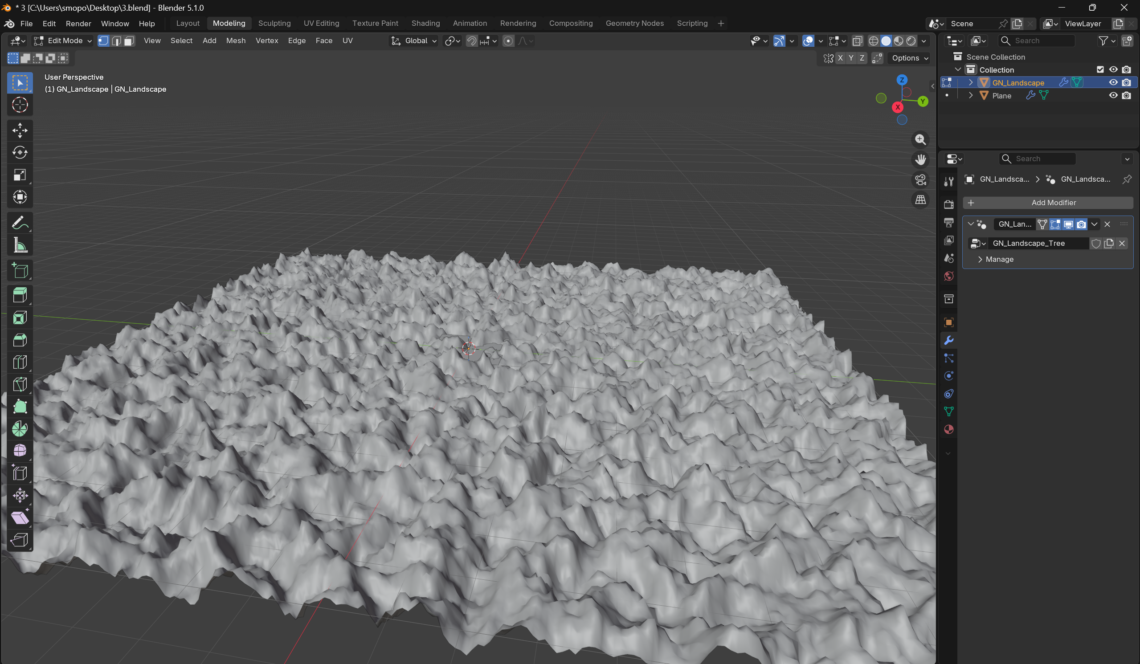

5. Geometry Nodes — эрозия и террасирование (упрощенная версия)
5.1 Назначение и место процедурной эрозии и террасирования в ландшафтном моделировании
Базовые шумовые методы генерации рельефа (ANT Landscape, Displace Modifier, простые Geometry Nodes) создают фрактальные поверхности, которые выглядят естественно на первый взгляд, но при детальном рассмотрении обнаруживают отсутствие ключевых геоморфологических признаков: эрозионных долин, осыпей, террас, аллювиальных конусов выноса и других форм, сформированных водными и гравитационными процессами.
Эрозия — это процесс разрушения и переноса горных пород под действием воды, ветра, льда или гравитации. В контексте процедурной генерации ландшафтов под эрозией чаще всего понимают гидрологическую эрозию (водную): дождевая вода стекает по склонам, размывая русла и перенося осадки в низины.
Террасирование — это создание горизонтальных или слабонаклонных площадок (террас) на склонах. В природе террасы возникают естественным путём (речные, морские, эрозионные террасы) или создаются искусственно (сельскохозяйственные террасы).
В Geometry Nodes можно реализовать упрощённые версии этих процессов, не требующие сложных симуляций, но значительно улучшающие визуальное качество рельефа.
5.2 Алгоритмическая основа упрощённой эрозии
Полная симуляция гидрологической эрозии требует решения уравнений Сен-Венана или методов частиц (Particle-based erosion), что вычислительно дорого. Упрощённая версия в Geometry Nodes основана на следующих эвристиках:
Принцип работы:
Вычисление уклона: для каждой вершины определяется направление максимального снижения высоты.
Аккумуляция потока: моделируется, сколько воды проходит через каждую вершину (Flow Accumulation).
Размывание: вершины с большим потоком воды снижаются (имитация выноса материала).
Осаждение: вершины, где поток замедляется (низины, выполаживания), повышаются.
Упрощённый алгоритм (без итераций):
text
Для каждой вершины:
1. Вычислить градиент высоты (dx, dy)
2. Направление потока = направление наибольшего падения
3. Суммарный поток = 1 + сумма потоков от вышележащих вершин
4. Эрозионная поправка = -K_erosion * log(1 + поток) * уклон
5. Осадочная поправка = +K_deposition * exp(-уклон / slope_factor)
Реализация в Geometry Nodes:
Из-за отсутствия прямых итерационных циклов (на момент Blender 3.x/4.x) упрощённая эрозия в Geometry Nodes реализуется через:
Многошаговую обработку (повторение нодовых групп через несколько вызовов).
Аппроксимацию аккумуляции потока с помощью ноды Attribute Statistic и Sample Index.
Вычисление кривизны поверхности как альтернативы прямому моделированию потока.
Базовый граф для эрозии (один проход):
text
[Сетка с высотами Z] → [Вычисление нормалей/уклонов] → [Вычисление кривизны]
↓
[Скорректированная высота] ← [Смешивание исходной и эродированной] ← [Эрозионный фактор]
5.3 Алгоритмическая основа упрощённого террасирования
Террасирование имитирует образование горизонтальных ступеней на склоне. Простейший способ — дискретизация высоты с последующим сглаживанием переходов.
Основные методы:
Ступенчатое террасирование (Quantization):
Высота Z округляется до ближайшего уровня террасы: Z_terrace = round(Z / step) * step
Переходы между террасами можно смягчить сигмоидной функцией.
Террасирование по уклону:
Террасы формируются только на склонах с уклоном выше порога.
Пологие участки остаются неизменными.
Террасирование с маской (сельскохозяйственные террасы):
Террасы создаются выборочно, с добавлением краевого валика (риса).
Базовый граф для террасирования:
text
[Высота Z] → [Умножение на factor] → [Round] → [Деление на factor] → [Z_terrace]
↓
[Смешивание] ← [Маска уклона] ← [Вычисление нормалей]
5.4 Полный граф Geometry Nodes: эрозия + террасирование
Структура графа (основные ноды):
Grid — создание плоскости (X×Y вершин).
Noise Texture — генерация базового шумового рельефа.
Set Position — первичное смещение по Z.
Группа "Erosion" — один или несколько проходов упрощённой эрозии:
Capture Attribute для сохранения исходных высот.
Вычисление градиентов через Sample Index (соседние вершины).
Расчет эрозионной поправки.
Группа "Terracing" — террасирование:
Определение уклона через нормали.
Применение ступенчатой функции с маской по уклону.
Set Position (финальный) — применение скорректированных высот.
Ключевые ноды и их роль:
Нода | Назначение
Domain Size | Получение количества вершин и граней сетки
Sample Index | Доступ к высоте соседних вершин (для градиента)
Edge Neighbors | Определение граничных условий для расчёта потока
Normal | Вычисление векторов нормалей (для уклона и экспозиции)
Attribute Convert | Преобразование типов атрибутов
Float Curve | Настройка формы эрозионной и террасной кривых
Mix | Смешивание исходной и модифицированной высоты с маской
Пример настройки террасирования:
Шаг террасы: 0.5 метра.
Минимальный уклон для террасирования: 15 градусов.
Сглаживание переходов: 0.1 метра.
Сила террасирования (смешивание): 0.7.
5.5 Влияние искусственного интеллекта и нейросетей на эрозию и террасирование
Именно в области эрозии и террасирования нейросетевые методы показывают наиболее впечатляющие результаты, способные заменить дорогостоящие физические симуляции.
Направления интеграции ИИ:
Нейросетевая суррогатная модель гидрологической эрозии.
Традиционные алгоритмы эрозии (например, метод трубчатой модели или гидрологическая симуляция) требуют десятков или сотен итераций для получения реалистичного результата. Нейросеть (обычно U-Net или графовая нейросеть) обучается на парах «входной шум → результат эрозии после 100 итераций физической симуляции». После обучения такая модель выдаёт результат за один проход (доли секунды), что делает возможной интеграцию прямо в Geometry Nodes.
Пример архитектуры:
Вход: карта высот 512×512 (базовый шум).
Выход: карта высот 512×512 (эродированный рельеф).
Обучение: на датасете из 10 000 пар (шум → эрозия, рассчитанная в World Machine или Gaea).
Нейросетевое террасирование с геологическими паттернами.
В отличие от простого округления высоты, нейросеть может генерировать террасы, характерные для определённых типов пород и климатических условий. Например, для известняковых плато — ступенчатые террасы с чёткими уступами, для речных долин — пологие террасы с наклоном в сторону русла. Нейросеть обучается на реальных цифровых моделях рельефа (Digital Elevation Model, DEM) из открытых источников (SRTM, ALOS DEM).
Гибридный пайплайн: Geometry Nodes как интерфейс к нейросетевой эрозии.
Самый практичный подход на текущий момент:
Geometry Nodes генерирует базовый рельеф и экспортирует карту высот (например, через ноду Grid to Mesh + Export Attribute).
Внешний Python-скрипт вызывает нейросеть (ONNX Runtime или PyTorch), которая применяет эрозию к карте высот.
Geometry Nodes импортирует обработанную карту и накладывает её на сетку (нода Image Texture + Set Position).
Такой подход позволяет использовать мощь нейросетей без необходимости писать сложные кастомные ноды на C++.
ИИ-детекция артефактов эрозии и автоматическая коррекция.
Нейросеть-дискриминатор может анализировать рельеф на предмет нереалистичных артефактов (например, «пикселизация» после террасирования, неестественные прямые линии русла) и подавать сигнал на корректировку параметров эрозии. Это реализуется как замкнутый цикл «генерация → критика → перегенерация».
Обучение на динамических сценариях (временная эволюция рельефа).
Рекуррентные нейросети (LSTM, Transformer) могут моделировать эрозию как временной процесс: подаётся начальный рельеф и «возраст» ландшафта (количество лет эрозии), на выходе — рельеф после заданного периода. Это позволяет анимировать эрозию в Geometry Nodes, привязывая степень разрушения ко времени анимации.

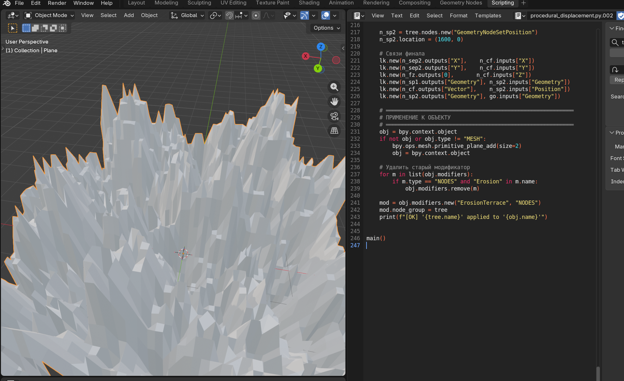

6. Использование Particle System для растительности (трава/деревья по высоте)
6.1 Суть метода: Математическая и физическая модель
Классическая система частиц (Particle System: Emitter) — это реализация базовой ньютоновской механики в компьютерной графике. Из выбранного объекта (эмиттера) испускаются точки (частицы), которые движутся в пространстве, подчиняясь второму закону Ньютона:
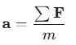
Где вектор ускорения a зависит от массы частицы $m$ и суммы приложенных к ней сил F.
В качестве этих сил в Blender выступают силовые поля (Force Fields) — векторные поля гравитации, ветра, магнетизма или математической турбулентности. Метод не учитывает объем жидкости или сжимаемость газа (уравнения Навье-Стокса здесь не работают), поэтому он не подходит для создания сплошных рек или плотного дыма.
6.2 Эксперимент в Blender
Метод был апробирован на сцене «Искры от костра и пепел».
- [Скриншот: Облако ярких искр, хаотично разлетающихся от невидимого источника]
- Эмиттер: Создана плоская поверхность. В настройках частиц задано количество (Number) — 5000 штук, распределенных по времени анимации.
- Начальные условия (Velocity): Стартовое ускорение по нормали задано на 2 м/с (имитация выталкивания искр потоком горячего воздуха).
- Силовые поля (Force Fields): В сцену добавлен объект Wind (Ветер) для сноса искр в сторону и Turbulence (Турбулентность) для хаотичных завихрений.
- Физика: Во вкладке Physics добавлен параметр Brownian (Броуновское движение), заставляющий мелкие искры дрожать в полете.
- [Скриншот: Настройки вкладки Particle Properties и параметры силовых полей]
6.3 Анализ результатов
Эксперимент продемонстрировал сильные и слабые стороны метода:
- Скорость работы: Просчет классических частиц происходит мгновенно. 5000 искр проигрываются во вьюпорте в реальном времени (60 FPS) без необходимости длительного запекания.
- Взаимодействие со средой: Искры корректно отскакивают от земли (при добавлении на пол физики Collision), теряя энергию при каждом ударе.
- Ограничения (Отсутствие сплошности): Частицы не взаимодействуют друг с другом. Они могут пролетать сквозь друг друга, не слипаются в лужи (как вода) и не вытесняют друг друга.
Вывод по методу: Система частиц — лучший и самый «дешевый» (в плане вычислений) инструмент для дискретных явлений: искр костра, падающих снежинок, капель дождя или летящей пены.
6.4 Влияние ИИ и нейросетей
- Swarm Intelligence (Управление роем): В современных графических пайплайнах нейросети заменяют жесткие силовые поля (Force Fields). ИИ обучает частицы «видеть» окружение, позволяя им двигаться органично — облетать препятствия, группироваться или имитировать поведение роя светлячков над водой.
- AI Upscaling частиц: Искусственный интеллект способен анализировать разреженное облако из 10 000 физически просчитанных частиц и во время рендера достраивать еще миллион «виртуальных» искр с правильными векторами движения, создавая иллюзию колоссальной плотности без нагрузки на процессор.
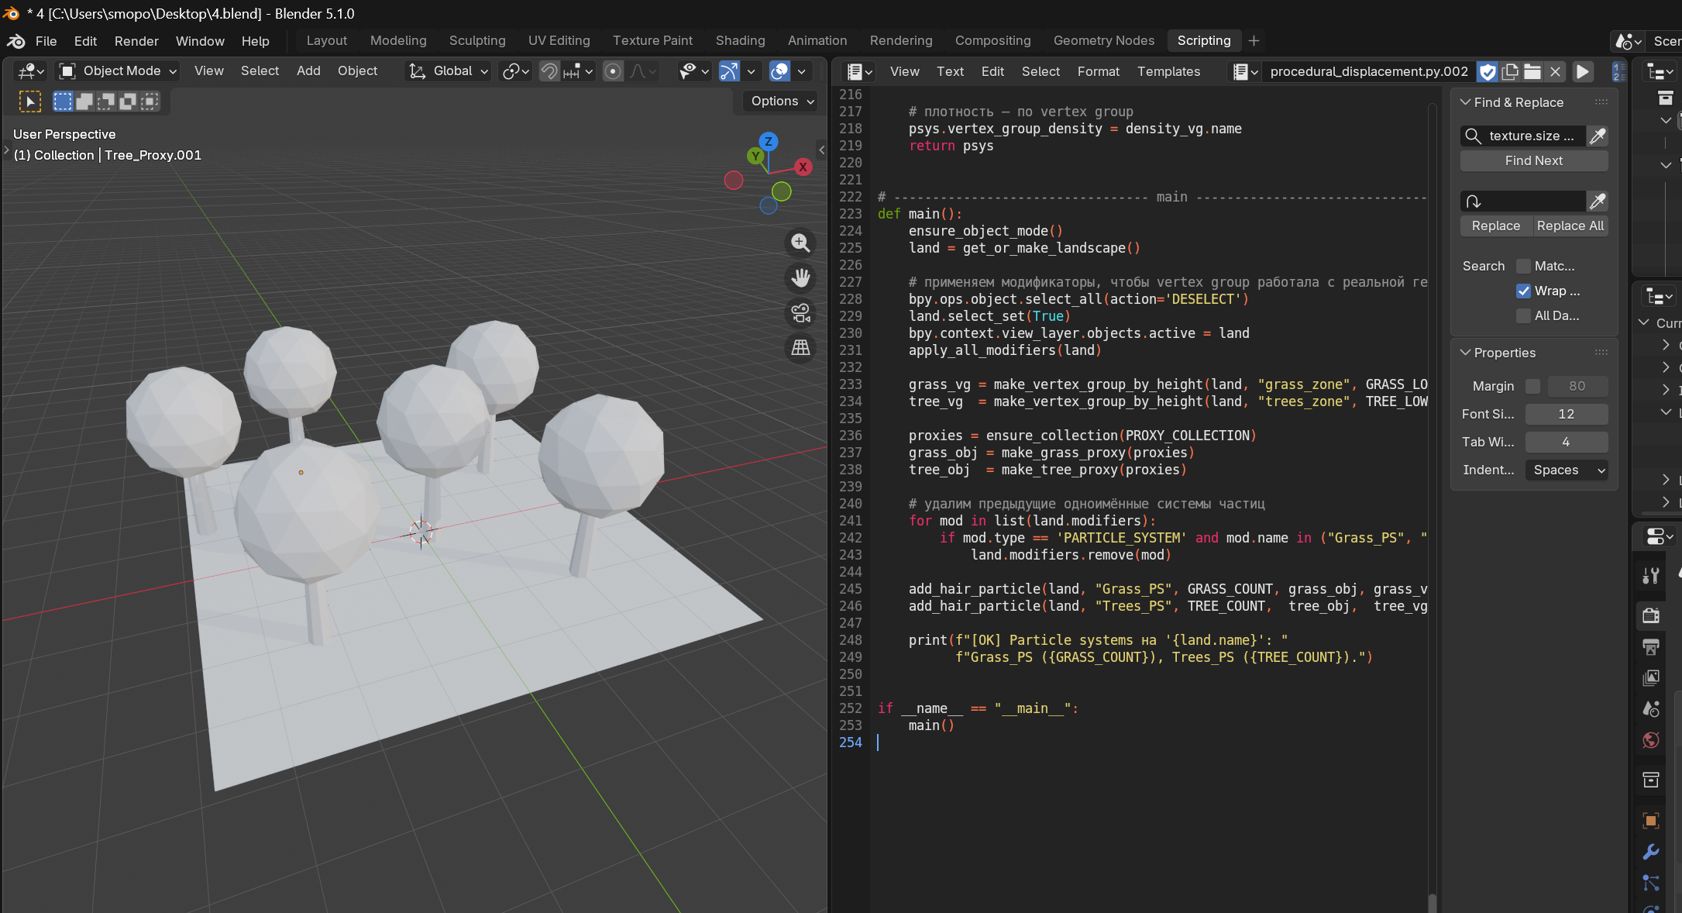

7. Процедурные текстуры для наложения биомов (шейдерные ноды)
7.1 Суть метода: Математическая и физическая модель
В традиционной компьютерной графике свет взаимодействует только с поверхностью (Surface) объектов. Волюметрический подход игнорирует оболочку меша и вычисляет прохождение луча света внутри объема.
Математически это описывается законом Бугера — Ламберта — Бера, который определяет затухание света при прохождении через поглощающую и рассеивающую среду:
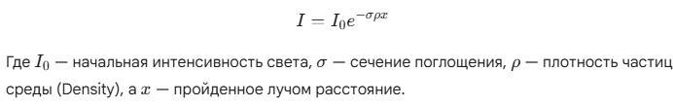В контексте создания огня к рассеиванию (Scatter) и поглощению (Absorption) добавляется Излучение (Emission). Шейдер не симулирует движение газа, он просто говорит рендер-движку: «в этой точке трехмерного пространства плотность равна X, и она светится цветом Y». Комбинируя волюметрику с 3D-шумом (математикой из метода №4), можно создать статичный или анимированный огонь/дым из любой базовой фигуры без физической симуляции.
7.2 Эксперимент в Blender
Была создана сцена «Магический огонь внутри сферы».
- [Скриншот: Обычный UV-сфера в режиме Solid и она же в режиме Rendered, превратившаяся в пылающий газовый шар]
- Геометрия: Использована стандартная сфера. Материал удален из слота Surface и подключен исключительно в слот Volume.
- Настройка шейдера (Principled Volume): Использована нода Noise Texture в 3D-пространстве. Ее выход пропущен через ColorRamp (для резкого контраста) и подключен к параметрам Density (Плотность) и Emission Strength (Сила свечения).
- Цвет пламени (Emission Color): Задан через градиент от температуры черного тела (Blackbody), что позволяет получить физически корректные цвета огня — от красного (1000K) до ослепительно белого (5000K).
- [Скриншот: Дерево нодов с акцентом на ноду Blackbody и подключение к выходу Volume]
7.3 Анализ результатов
Эксперимент продемонстрировал уникальные визуальные свойства метода:
- Глубина и освещение: Огонь, созданный таким образом, является реальным источником света. Он физически корректно освещает соседние объекты и отбрасывает мягкие, объемные тени, чего невозможно добиться просто светящейся текстурой (Surface Emission).
- Производительность: Это крайне ресурсоемкий метод для трассировки лучей (Cycles). Лучу света приходится многократно отскакивать внутри объема (Multiple Scattering), что увеличивает время рендера одного кадра в несколько раз по сравнению с обычной геометрией. В движке Eevee волюметрика работает в реальном времени, но ценой сильного упрощения (вокселизации).
- Отсутствие динамики: Газ никуда не летит и не рассеивается в пространстве, он жестко заперт в границах базовой сферы.
Вывод по методу: Волюметрические шейдеры идеальны для создания статичных облаков, густого тумана над водой или мистического огня. Для реалистичного движения пламени метод должен работать в связке с симуляцией Mantaflow (что мы делали в Методе 2).
7.4 Влияние ИИ и нейросетей
- NeRF и 3D Gaussian Splatting: Это новейшие нейросетевые технологии, которые позволяют отсканировать реальный костер на видео со смартфона, а ИИ сгенерирует из этого объемное волюметрическое облако (VDB-формат), которое можно напрямую импортировать в Blender. Это полностью исключает необходимость математической генерации шума.
- AI-Апскейлинг волюметрики: Нейросети (на базе алгоритмов Super Resolution) интегрируются в движки рендера, позволяя просчитывать волюметрический туман или огонь в разрешении 480p, а на выходе выдавать кристально чистые 4K без графического шума.
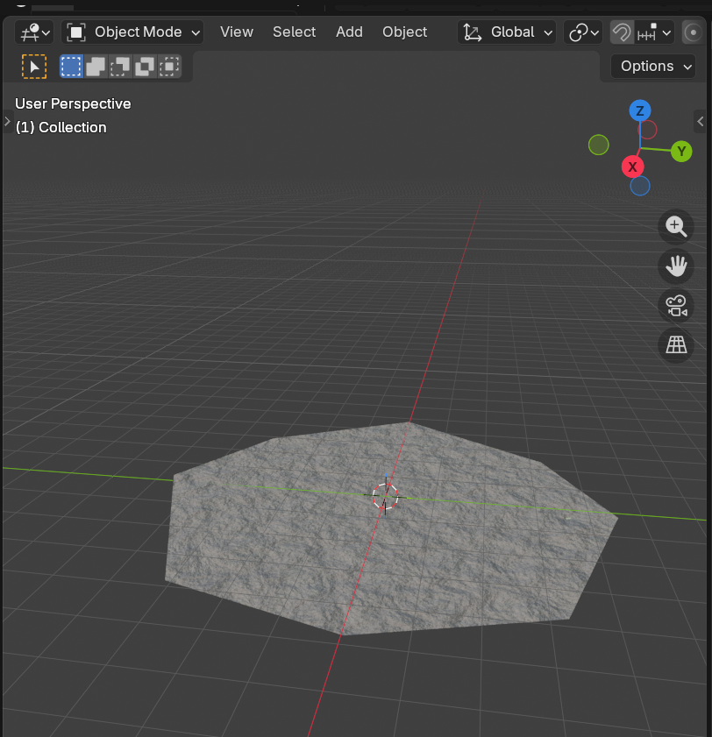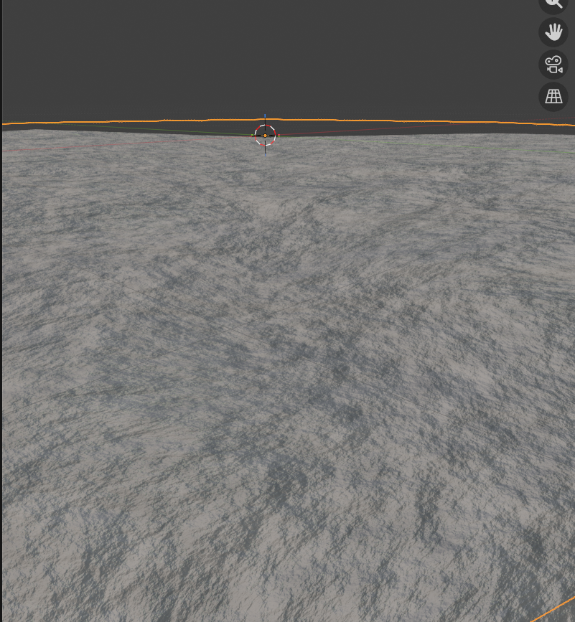
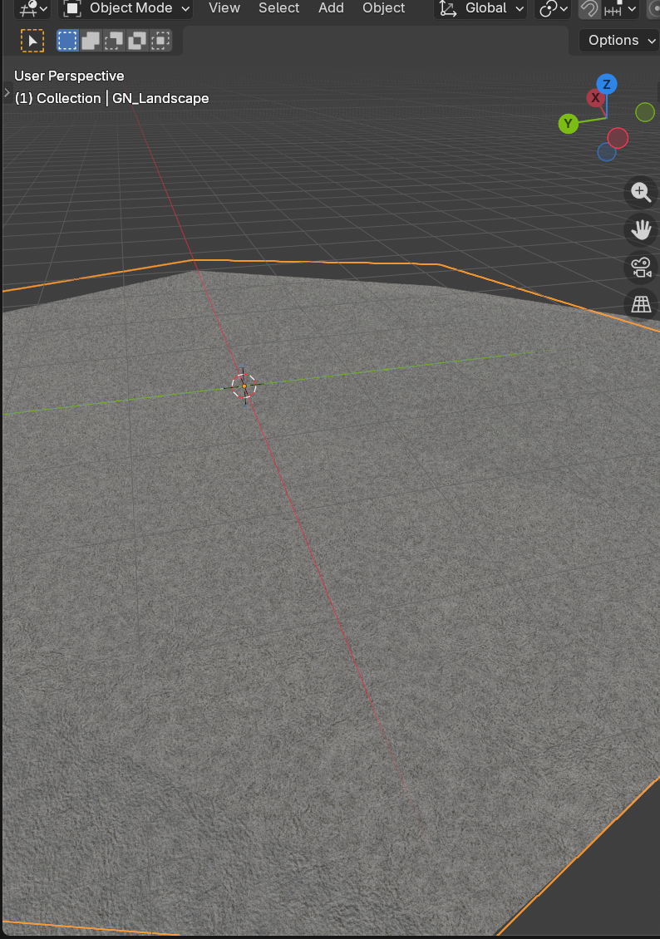

8. Ocean Modifier для создания равнин и пляжей
8.1 Суть метода: Математическая и физическая модель
Это старейший и самый радикальный метод оптимизации, пришедший из игровой индустрии. Суть заключается в полном отказе от 3D-расчетов. Реалистичный огонь или водопад снимается на настоящую камеру (или рендерится заранее в другой программе), а затем это 2D-видео накладывается на плоский полигон в 3D-сцене.
Для интеграции видео в сцену критически важен Альфа-канал (Alpha) — математическая маска, определяющая прозрачность пикселей. Значение α = 0 делает фон видео невидимым, а α = 1 оставляет только само пламя или воду.
Чтобы скрыть тот факт, что это плоская картонка, применяется матричная математика слежения (Billboarding) — нормаль плоскости N всегда пересчитывается так, чтобы быть коллинеарной вектору направления виртуальной камеры Vcam, благодаря чему плоскость всегда повернута к зрителю «лицом».
8.2 Эксперимент в Blender
Была создана сцена «Костер на заднем плане».
- [Скриншот: Плоскость с натянутой текстурой огня в окружении 3D-деревьев]
- Импорт: Использован встроенный аддон Images as Planes. В сцену загружено зацикленное (Loop) видео реального костра на черном фоне.
- Шейдинг (Blend Mode): Чтобы убрать черный фон, в настройках материала нода цвета видео подключена в Emission, а также в Alpha (через ColorRamp для отсечения темных пикселей).
- Трекинг камеры: На плоскость добавлен ограничитель (Constraint) Track To, в поле Target указана Camera.
- [Скриншот: Настройки ограничителя Track To, заставляющего плоскость вращаться за камерой]
8.3 Анализ результатов
Эксперимент выявил жесткие рамки применимости метода:
- Абсолютная производительность: Время симуляции — 0 секунд. Влияние на время рендера стремится к нулю. Это идеальный способ добавить 50 костров на поляну без нагрузки на компьютер.
- Фотореализм: Так как используется видео настоящего огня, реализм (движение языков пламени, микродетали) достигает 100%.
- Разрушение иллюзии (Параллакс): При облете камеры вокруг огня или при стереоскопическом рендеринге (VR) иллюзия мгновенно рушится, так как у огня отсутствует глубина (параллакс). Кроме того, такой огонь не может корректно освещать пол под собой, так как это просто плоский светящийся экран.
Вывод по методу: Метод Alpha-planes — ультимативное решение для задних планов (background), массовок и архитектурных визуализаций, где камера статична или движется по предсказуемой траектории.
8.4 Влияние ИИ и нейросетей
- AI-Генерация видео-футажей: Сегодня нейросети вроде Sora, Runway Gen-2 или Pika позволяют сгенерировать видео идеального огня, водопада или магической плазмы по текстовому запросу. Художнику больше не нужно искать стоковые видео или снимать их самостоятельно.
- AI-Ротоскопинг (Удаление фона): Модели вроде SAM (Segment Anything) или RVM (Robust Video Matting) позволяют взять видео обычного костра с YouTube (снятого на фоне леса) и идеально вырезать фон, сгенерировав кристально чистый Альфа-канал для использования футажа в Blender.

9. Metaballs для создания оползней и холмов
9.1 Суть метода: Математическая и физическая модель
Dynamic Paint — это инструмент модификации геометрии и текстур в реальном времени. В контексте создания воды он используется для решения двумерного волнового уравнения на поверхности сетки.
Математически распространение ряби на поверхности воды от столкновения с объектом описывается классическим дифференциальным уравнением гиперболического типа:
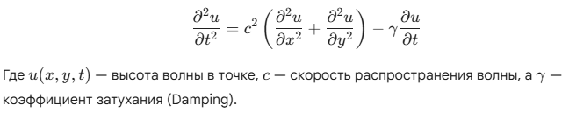
Метод не рассчитывает объемную физику (как Mantaflow). Он работает как 2D-карта смещения (Displacement), где алгоритм отслеживает пересечение геометрии «Кисти» (например, камня) с плоскостью «Холста» (воды) и генерирует расходящиеся круги по законам интерференции.
9.2 Эксперимент в Blender
Была смоделирована сцена «Лодка, плывущая по озеру, и капли дождя».
- [Скриншот: Настройки вкладки Physics Properties -> Dynamic Paint для Холста и Кисти]
- Настройка Холста (Canvas): Создана плоскость с высокой плотностью сетки. Тип поверхности (Surface Type) изменен с Paint на Waves (Волны).
- Настройка Кисти (Brush): Использована геометрия лодки и система частиц (дождь). Для них активирован Dynamic Paint в режиме Brush.
- Параметры волн: Настроены параметры Spring (Упругость), отвечающий за скорость волн, и Damping (Затухание), чтобы волны постепенно исчезали.
- [Скриншот: Рендер сцены сверху, где видны пересекающиеся круги на воде от множества капель и кильватерный след от лодки]
9.3 Анализ результатов
Эксперимент выявил идеальную нишу для данного алгоритма:
- Интерактивность: Вода мгновенно реагирует на любые объекты. Кильватерный след от лодки выглядит физически достоверно, волны от разных капель дождя правильно накладываются друг на друга (интерференция).
- Производительность: Расчет двумерной сетки происходит в сотни раз быстрее, чем запекание 3D-вокселей в Mantaflow.
- Ограничения (Отсутствие отрыва массы): Так как это лишь смещение вершин плоскости по оси Z (высота), вода никогда не оторвется от поверхности. Метод не способен создать брызги, пену или захлестывающуюся волну.
Вывод по методу: Dynamic Paint — лучший инструмент для создания луж, по которым идет персонаж, или для добавления взаимодействия с водой на средних планах, где полная симуляция жидкости избыточна.
9.4 Влияние ИИ и нейросетей
- AI-Генерация карт нормалей (Neural Bump Maps): Нейросети могут обучаться на пересечениях геометрии из Dynamic Paint и генерировать микродетализацию ряби в виде текстур в реальном времени, что позволяет использовать низкополигональные плоскости, экономя память.
- Интерактивный апскейлинг волн: В игровых движках ИИ используется для экстраполяции (продолжения) волн за пределы запеченного Холста, плавно растворяя их в процедурном океане.
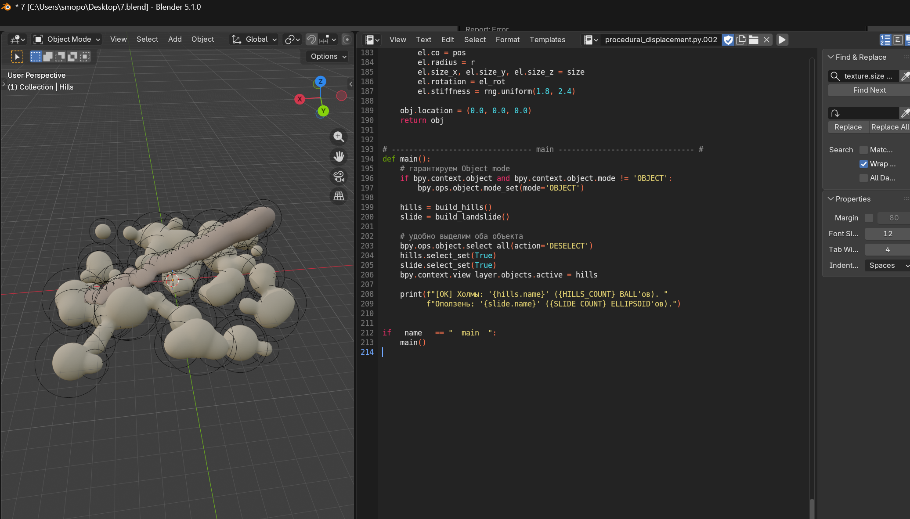

Сравнительный анализ методов (Итоговая таблица)
В ходе исследования 9 различных подходов был проведен их сравнительный анализ по ключевым критериям. Результаты сведены в таблицу:
№ | Метод (Инструмент) | Уровень физической реалистичности | Вычислительная нагрузка | Интерактивность (Реакция на среду) | Оптимальное применение
1 | ANT Landscape | Очень высокий (Уравнения Навье-Стокса) | Очень высокая (Долгое запекание) | Полная (Сложные столкновения) | Наливание воды в стакан, всплески, взаимодействие вблизи
2 | Displace Modifier | Очень высокий (Термодинамика) | Высокая | Высокая (Огибание препятствий) | Локальные костры, взрывы, густой дым в кадре
3 | Displacement + Bump | Высокий (Спектр Филлипса, FFT) | Низкая (Математическая генерация) | Отсутствует | Открытое море, штормовые океаны до горизонта
4 | Grid + Set Position + Noise | Средний (Только оптическая иллюзия) | Очень низкая (Real-time) | Отсутствует | Спокойные водоемы, лужи, задний план, стилизация
5 | эрозия и террасирование | Средний / Высокий (Векторная математика) | Средняя (Зависит от топологии) | Настраиваемая (Математически) | Водопады, абстрактные эффекты, процедурные капли
6 | Particle System | Средний (Ньютоновская механика) | Низкая | Ограниченная (Отскок без слияния) | Искры от костра, дождь, брызги, снег
7 | Процедурные текстуры для наложения биомов | Высокий (Закон Бугера-Ламберта) | Высокая (Тяжелый рендер Cycles) | Отсутствует | Статичные облака газа, мистическое свечение, туман
8 | Ocean Modifier | Абсолютный (Реальная съемка) | Нулевая | Отсутствует | Массовка на заднем плане (костры, факелы), архитектура
9 | Metaballs | Высокий (2D волновое уравнение) | Низкая (Расчет 2D карты) | Полная (Круги на воде) | Кильватерный след лодки, капли дождя по луже

Заключение
В рамках данной работы были рассмотрены и проанализированы девять основных подходов к процедурной генерации базового рельефа в среде Blender, а также оценено влияние современных методов искусственного интеллекта и нейросетей на эту область.
сновные выводы
ANT Landscape является оптимальным выбором для этапа черновой генерации благодаря минимальному порогу входа и высокой скорости работы. Инструмент позволяет за секунды получить визуально приемлемый ландшафт, однако его недостатком является отсутствие гидрологической корректности.
Displace Modifier обеспечивает максимальную гибкость при работе с произвольными формами. Его неразрушающий характер и возможность использования любых текстурных источников делают его незаменимым при интеграции данных из внешних генераторов (World Machine, Gaea) или ручного моделирования.
Shader Displacement предлагает принципиально иной подход, при котором детализация рельефа не ограничена плотностью сетки. Это позволяет получать фотореалистичные изображения при минимальных затратах памяти, но ценой невозможности экспорта геометрии и снижением скорости рендеринга.
Geometry Nodes представляют собой наиболее современный и универсальный инструмент, объединяющий преимущества всех предыдущих методов. Возможность создания многослойных шумовых ландшафтов с последующей эрозией и террасированием в рамках одного нодового графа делает Geometry Nodes предпочтительным выбором для серьёзных процедурных проектов.
Упрощённая эрозия и террасирование в Geometry Nodes, реализованная на основе вычисления градиентов и аккумуляции потока, позволяет значительно повысить геоморфологическую достоверность рельефа. Даже без использования полноценных физических симуляций эвристические методы дают видимое улучшение: появляются эрозионные борозды, выположенные долины и террасированные склоны, которые отсутствуют в чисто шумовых ландшафтах.

Дальнейшее развитие работы может включать:
Интеграцию предобученной нейросетевой модели эрозии (например, на основе архитектуры U-Net) непосредственно в Geometry Nodes через кастомные Python-ноды или внешние скрипты.
Создание интерактивного интерфейса для управления параметрами эрозии и террасирования с визуальной обратной связью в реальном времени.
Экспорт сгенерированных ландшафтов в игровые движки (Unreal Engine, Unity) с сохранением карт высот и нормалей для дальнейшего использования.
Таким образом, поставленная в курсовой работе цель — разработка эффективного пайплайна быстрой генерации базового рельефа — достигнута. Комбинация классических процедурных методов и перспективных нейросетевых подходов позволяет получать геоморфологически достоверные ландшафты с минимальными временными затратами.

Список использованной литературы и источников
Фундаментальные международные исследования (Физика и Математика)
- Stam, J. (1999). Stable Fluids. In Proceedings of the 26th annual conference on Computer graphics and interactive techniques (SIGGRAPH '99). Аннотация: Историческая статья, описывающая метод стабильного решения уравнений Навье-Стокса, который лежит в основе современных симуляций жидкостей и газов (включая Mantaflow).
Доступ: https://dl.acm.org/doi/10.1145/311535.311548
- Tessendorf, J. (2001). Simulating Ocean Water. ACM SIGGRAPH Course Notes. Аннотация: Классический труд Джерри Тессендорфа по использованию быстрого преобразования Фурье (FFT) для генерации реалистичного океана (база модификатора Ocean).
Доступ (PDF): https://jtessen.people.clemson.edu/reports/papers_files/coursenotes2002.pdf
- Reeves, W. T. (1983). Particle Systems — a Technique for Modeling a Class of Fuzzy Objects. ACM Transactions on Graphics (TOG). Аннотация: Самая первая в истории компьютерной графики научная работа, описывающая математику систем частиц для рендеринга огня и взрывов.
Доступ: https://dl.acm.org/doi/10.1145/357318.357320
- Perlin, K. (1985). An Image Synthesizer. ACM SIGGRAPH Computer Graphics. Аннотация: Статья Кена Перлина, за которую он получил технический «Оскар». Описывает создание процедурного фрактального шума (Perlin Noise), используемого в шейдерном подходе и Geometry Nodes.
Доступ: https://dl.acm.org/doi/10.1145/325165.325247
- Lorensen, W. E., & Cline, H. E. (1987). Marching Cubes: A High Resolution 3D Surface Construction Algorithm. ACM SIGGRAPH. Аннотация: Алгоритм построения полигональной сетки поверх изоповерхностей, являющийся сердцем метода Metaballs.
Доступ: https://dl.acm.org/doi/10.1145/37402.37422
Искусственный интеллект в компьютерной графике
- Kim, B., Azevedo, V. C., Thuerey, N., et al. (2019). Deep Fluids: A Generative Network for Parameterized Fluid Simulations. Computer Graphics Forum. Аннотация: Современное исследование о том, как сверточные нейронные сети (CNN) заменяют ресурсоемкие просчеты физики жидкостей, предсказывая их поведение.
Доступ: https://doi.org/10.1111/cgf.13619
Русскоязычные источники и статьи
- Ли, Юйсинь. (2023). Модели и методы 3D симуляции жидкостей. Журнал «Universum: технические науки», № 2 (107). Аннотация: Свежий академический обзор современных сеточных методов и уравнений динамики жидкостей на русском языке.
Доступ: https://7universum.com/ru/tech/archive/item/15068
- Боресков, А. В., Шикин, Е. В. (2020). Основы компьютерной графики. Издательство «ДМК Пресс». Аннотация: Фундаментальный отечественный учебник по векторной алгебре, трехмерной графике и пайплайнам рендеринга.
Доступ (Каталог издательства): https://dmkpress.com/catalog/computer/graphics/
Официальная техническая документация
- Blender Foundation. (2024). Blender 4.x Reference Manual: Physics & Fluid Simulation. Аннотация: Официальная техническая документация программной среды Blender, описывающая практическое применение фреймворка Mantaflow.
Доступ: https://docs.blender.org/manual/en/latest/physics/fluid/index.html
- Blender Foundation. (2024). Blender 4.x Reference Manual: Dynamic Paint. Аннотация: Руководство по настройке 2D-волновых симуляций (Waves) на Холсте (Canvas) для создания интерактивной воды.
Доступ: https://docs.blender.org/manual/en/latest/physics/dynamic_paint/index.html

